**Лабораторная работа №3**

**Тема: Разработка перечня артефактов и протоколов проекта**

**Цель:** разработать перечень артефактов и протоколов проекта, а также определить их состав и назначение с целью обеспечения эффективного планирования, реализации и контроля проектных процессов с использованием Visual Studio.

Листинг кода

using System;

using System.Collections.Generic;

using System.ComponentModel;

using System.Data;

using System.Drawing;

using System.Linq;

using System.Text;

using System.Threading.Tasks;

using System.Windows.Forms;

namespace TicketApp

{

public partial class MainForm : Form

{

private Random random;

public MainForm()

{

InitializeComponent();

random = new Random();

}

private void Form1_Load(object sender, EventArgs e)

{

}

private void btnGenerate_Click(object sender, EventArgs e)

{

// Генерация 6-значного номера

string ticket = random.Next(0, 1000000).ToString("D6");

lblTicket.Text = ticket;

// Проверка на счастливый билет

int sumFirstThree = (ticket[0] - '0') + (ticket[1] - '0') + (ticket[2] - '0');

int sumLastThree = (ticket[3] - '0') + (ticket[4] - '0') + (ticket[5] - '0');

bool isLucky = sumFirstThree == sumLastThree;

// Отображение результата

if (isLucky)

{

lblResult.Text = "Счастливый билет!";

lblResult.ForeColor = Color.Green;

lblTicket.ForeColor = Color.Green;

}

else

{

lblResult.Text = "Обычный билет";

lblResult.ForeColor = Color.Red;

lblTicket.ForeColor = Color.Red;

}

}

}

}

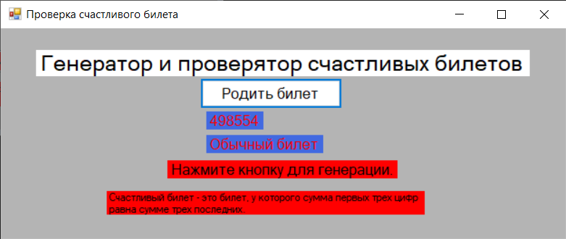

Рисунок 1 – Результат работы программы

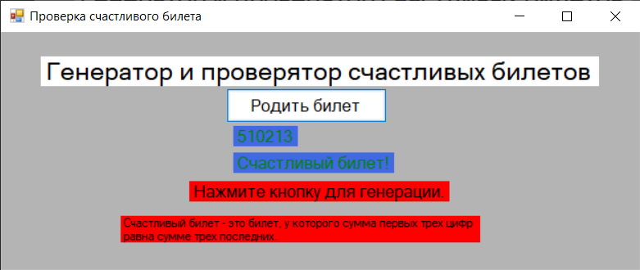

Рисунок 2 – Результат работы программы